МІНІСТЕРСТВО ОСВІТИ І НАУКИ УКРАЇНИ
КИЇВСЬКИЙ НАЦІОНАЛЬНИЙ УНІВЕРСИТЕТ ТЕХНОЛОГІЙ ТА ДИЗАЙНУ
Факультет інженерії та інформаційних технологій
Кафедра інформаційних та комп’ютерних технологій

Короткий звіт з лабораторних робіт
  - WEB програмування
Лабораторні роботи 1–9
Варіант 5

Виконав Селіванов Назар
Група БЗІП-23
Дата перевірки 02 жовтня 2026 року
Розроблено дев’ять навчальних сторінок з HTML, JavaScript, React і PHP. Локальні перевірки пройдено. Конфігурації Docker та CI/CD підготовлено; віддалений CI і публічне розгортання ще не підтверджено.
Київ 2026

Склад комплекту та запуск
Комплект містить вихідні файли, схему SQLite, готову збірку React, тести, конфігурації Docker і GitHub Actions та скриншоти. Роботи №1, 3, 4, 5 і 6 виконано за п’ятим варіантом; №2, 7, 8 і 9 - за загальними завданнями [1].
Робота | Результат | Сторінка
1 | Сторінка про музиканта | /lab01/
2 | Приклади мови JavaScript і DOM | /lab02/
3 | Меню при наведенні | /lab03/
4 | Сортування таблиці jQuery | /lab04/
5 | React графік датчиків робота | /lab05/
6 | PHP кошторис і CRUD | /lab06/
7 | Захист серверного застосунку | /lab07/
8 | CI/CD Docker і моніторинг | /lab08/
9 | Матеріали та виробничі замовлення | /lab09/

Порядок перевірки
У папці WEB_Labs_variant_5 запустіть scripts/start-local.ps1. Потрібні Node.js 22+ і PHP 8.3+ з PDO SQLite та OpenSSL. Готова збірка React вже є в архіві. Адреса: http://127.0.0.1:8087/. Детальний запуск і нестандартний шлях до PHP описано в README.md.
Для робіт №6 і №9 спочатку створіть навчальний обліковий запис у №7 та увійдіть. База й ключ шифрування створюються автоматично. Для завершення роботи використайте scripts/stop-local.ps1.
Датчики й постачальник працюють окремими локальними API-симуляторами. Фізичний робот, комерційний API та зовнішня email-розсилка не підключені. SQLite використано замість окремого MySQL-сервера.

Лабораторна робота 1

Вступ до HTML і CSS
Мета Навчитися створювати структуру сторінки та підключати зовнішні стилі.
Завдання Варіант 5 - сторінка про улюбленого музиканта [1, с.4–8].
Виконання Створено сторінку про Святослава Вакарчука з заголовками, абзацами, списками ul і ol, посиланням та авторською SVG-ілюстрацією. Зовнішній CSS задає шрифти, кольори, відступи й адаптивну сітку.
<link rel="stylesheet" href="styles.css">
<h1>Святослав Вакарчук</h1>
<img src="music.svg" alt="Музична сцена">
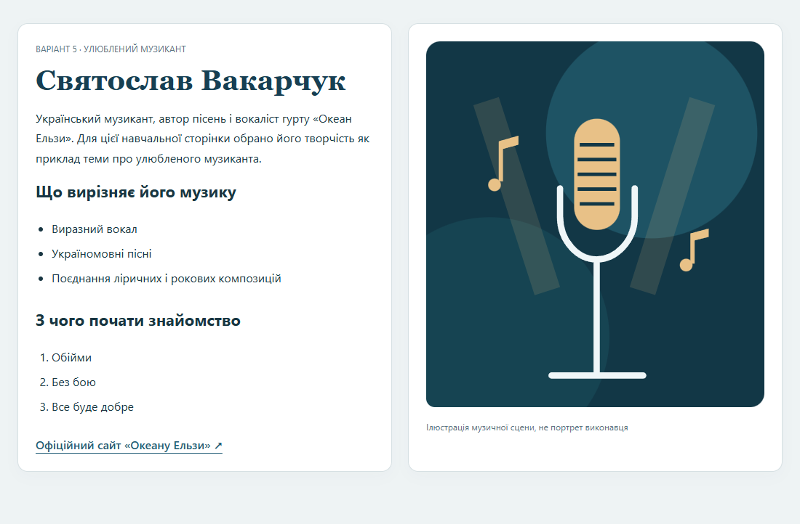
Рисунок 1 - Сторінка про музиканта
Перевірка У Chrome і Edge перевірено структуру, списки та завантаження зображення. На ширині 390 px немає горизонтального переповнення.
Висновок Опановано базові HTML-елементи та зовнішнє оформлення CSS.

Лабораторна робота 2

Основи мови JavaScript
Мета Закріпити типи даних, оператори, функції, масиви, об’єкти, DOM і події.
Завдання Виконати приклади теоретичного розділу без вибору варіанта [1, с.9–24].
Виконання Файл examples.mjs демонструє змінні, арифметику, логіку, функції, методи масивів, умови й цикли. app.mjs змінює DOM, атрибути та класи, додає й видаляє елементи, обробляє події та перевіряє форму.
const doubled = [1, 2, 3].map(n => n * 2);
element.textContent = "Новий текст";
event.preventDefault();
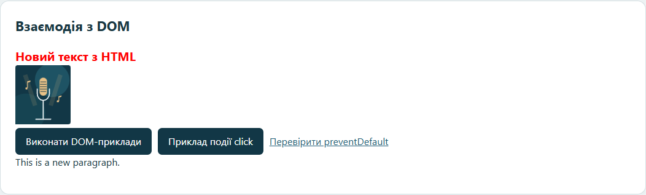
Рисунок 2 - Зміна DOM після натискання кнопки
Перевірка Автоматично підтверджено map 2,4,6, filter 3,4,5 і break/continue 1,3. У браузерах перевірено видалення елемента та відмову порожньої форми.
Висновок Приклади мови й DOM виконуються та показують результати на сторінці й у консолі.

Лабораторна робота 3

Інтерактивність на вебсторінці
Мета Реалізувати керування елементами через події JavaScript.
Завдання Варіант 5 - динамічне меню при наведенні [1, с.25–32].
Виконання Підменю відкривається при mouseenter і закривається після виходу. Кнопка працює на телефоні, ArrowDown переводить фокус до пунктів, Escape закриває меню. aria-expanded відображає поточний стан.
function setOpen(open) {
toggle.setAttribute("aria-expanded", String(open));
menu.hidden = !open;
}
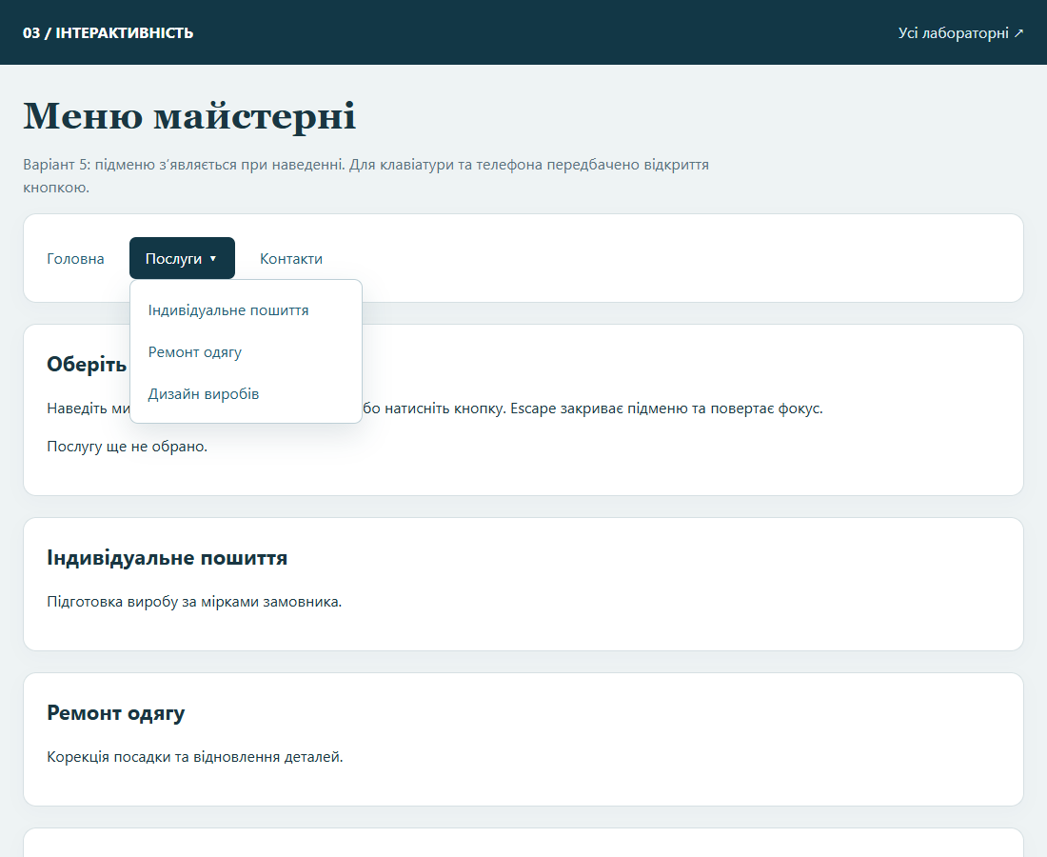
Рисунок 3 - Відкрите підменю послуг
Перевірка У Chrome і Edge перевірено відкриття при наведенні, закриття Escape і навігацію ArrowDown. Мобільна сторінка вміщується у 390 px.
Висновок Створено меню, доступне для миші, клавіатури та сенсорного екрана.

Лабораторна робота 4

Розробка із використанням jQuery
Мета Застосувати jQuery для подій та зміни порядку елементів DOM.
Завдання Варіант 5 - сортування таблиці [1, с.33–40].
Виконання Натискання заголовка сортує рядки за назвою, ціною або залишком. Числа порівнюються чисельно, текст - через український Intl.Collator. Повторне натискання змінює напрям, кнопка скидання відновлює порядок.
const comparison = key === "name"
? collator.compare(a.value, b.value)
: Number(a.value) - Number(b.value);
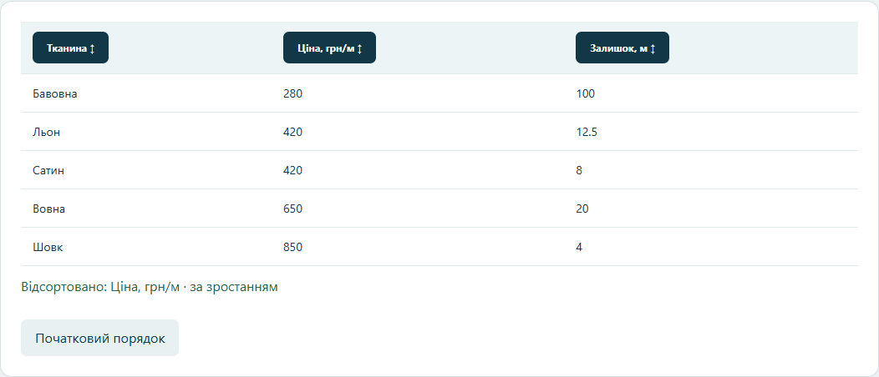
Рисунок 4 - Таблиця після сортування за ціною
Перевірка Порядок цін 280,420,420,650,850 та зворотне сортування підтверджено у двох браузерах. Однакові ціни зберігають відносний порядок.
Висновок Реалізовано числове й текстове сортування без перезавантаження сторінки.

Лабораторна робота 5

Розробка із використанням React
Мета Побудувати компонентний застосунок зі станом, маршрутами та API.
Завдання Варіант 5 - аналіз датчиків робота в реальному часі [1, с.41–49].
Виконання Компоненти Dashboard, Graph і Settings використовують useState та useEffect. Fetch отримує три датчики з окремого API. SVG показує 30 останніх точок, статистику, паузу та вибір датчика. React Router має три маршрути; форма змінює інтервал. Збірку виконано Vite, оскільки Create React App застарів [2].
const row = await response.json();
setSamples(old => [...old, row].slice(-30));
return () => controller.abort();
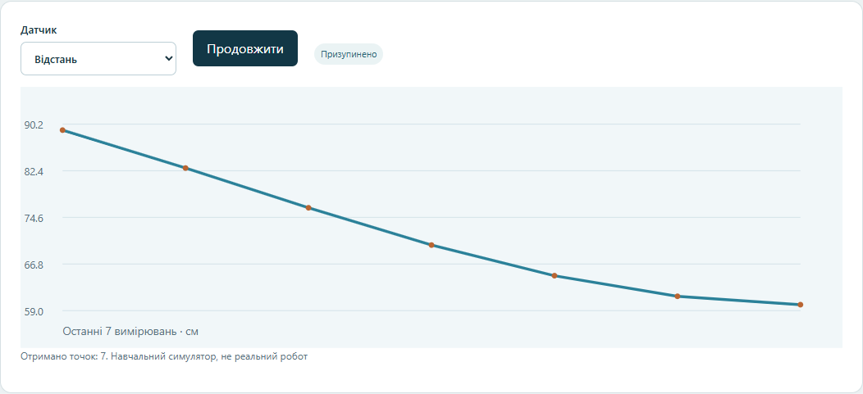
Рисунок 5 - Графік вимірювань API симулятора
Перевірка Підтверджено зміну значень, паузу, вибір датчика, маршрути й збереження інтервалу. npm run build завершився успішно.
Висновок Реалізовано аналіз телеметрії з очищенням запитів і обмеженим вікном даних.

Лабораторна робота 6

Серверна сторона на PHP
Мета Розраховувати дані на сервері та виконувати операції CRUD у базі.
Завдання Варіант 5 - автоматичний кошторис пошиття одягу [1, с.50–57].
Виконання PHP перевіряє форму, обчислює працю, тканину, фурнітуру, терміновість і знижку. PDO SQLite забезпечує створення, читання, редагування й видалення записів. Підсумок обчислюється заново на сервері та не береться з клієнтського поля total.
$s = $pdo->prepare(
"SELECT * FROM orders WHERE user_id=?");
$s->execute([$uid]);
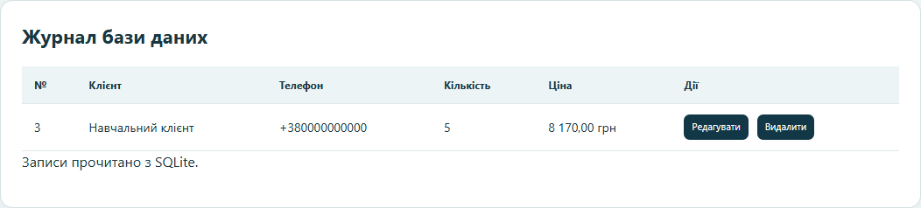
Рисунок 6 - Збережене замовлення з кнопками CRUD
Перевірка Для 2,5 м тканини по 280 грн, праці 900 грн і фурнітури 120 грн ціна дорівнює 1720 грн. П’ять виробів зі знижкою 5% коштують 8170 грн. CRUD перевірено через HTTP та інтерфейс.
Висновок Дані зберігаються в базі, сервер перевіряє поля й виконує точний розрахунок.

Лабораторна робота 7

Безпека вебзастосунку
Мета Захистити облікові дані, запити й доступ до записів.
Завдання Проаналізувати та зменшити XSS, SQL-ін’єкції і CSRF; перевірити HTTPS [1, с.58–65].
Виконання Користувацький текст виводиться через textContent. SQL параметризовано, зміни потребують CSRF-токена, записи фільтруються за власником. Паролі хешуються, телефони шифруються AES-256-GCM. Застосовано CSP, HttpOnly і SameSite; Secure активується при HTTPS.
hash_equals($_SESSION["csrf"], $token);
password_verify($password, $hash);
$cell.textContent = userText;
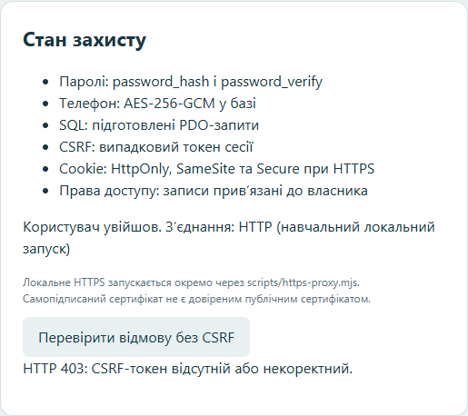
Рисунок 7 - Відхилення запиту без CSRF токена
Перевірка HTTP-тести підтвердили 403 без CSRF, ізоляцію користувачів, захист від підміни SQL і відсутність відкритого телефону/пароля у базі. TLS 1.3 та Secure cookie перевірено з локальним сертифікатом як CA; довіру Windows не змінено.
Висновок Захист перевірено власними автоматичними тестами; Burp Suite або ZAP не запускалися.

Лабораторна робота 8

DevOps для веброзробників
Мета Автоматизувати перевірки, збірку й підготувати розгортання.
Завдання CI/CD, Docker, хмарне розгортання та моніторинг [1, с.66–69].
Виконання ci.yml описує тести, React-збірку, аудит залежностей, Docker-збірку та тимчасовий стек. Docker Compose включає PHP, два API й резервування. deploy.yml підготовлено для існуючого Linux-сервера із секретами та HTTPS через Nginx. Моніторинг показує HTTP, базу й час відгуку.
- run: npm test
- run: npm run build
- run: docker compose build
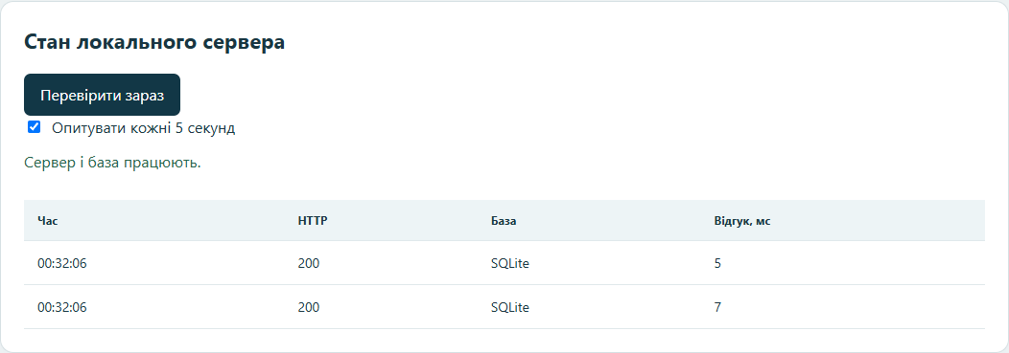
Рисунок 8 - Результати локальних health перевірок
Перевірка Локальні тести, React-збірка та моніторинг пройдено. Docker на цьому ПК відсутній. GitHub API повертає 404 для наданого приватного репозиторію, тому код не завантажено, CI не запущено. Хмарний сервер не надано.
Висновок Конфігурації готові, але роботу №8 не завершено щодо фактичної Docker-перевірки, віддаленого CI та публічного хмарного розгортання.

Лабораторна робота 9

Вебпрограмування у легкій промисловості
Мета Поєднати облік матеріалів, замовлення, собівартість і сповіщення.
Завдання Виконати інтегрований застосунок із базою, API, захистом і резервуванням [1, с.70–73].
Виконання Створено таблиці матеріалів, виробництва й сповіщень. Замовлення резервує тканину атомарно та обчислює собівартість. Синхронізація API враховує вже витрачений матеріал. Зміна статусу створює повідомлення лише власнику. Автоматичні копії перевіряються через integrity_check.
$pdo->beginTransaction();
// резервування та створення замовлення
$pdo->commit();
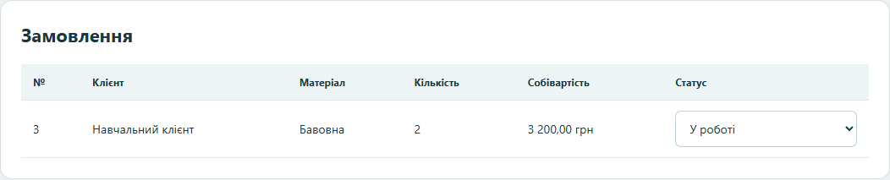
Рисунок 9 - Виробниче замовлення у статусі У роботі
Перевірка Для 2 виробів по 2,5 м бавовни й праці 900 грн ціна становить 3200 грн. Підтверджено списання 5 м, повідомлення, відмову при нестачі та цілісність резервної копії. Постачальник - локальний симулятор.
Висновок Локальна інтеграція працює. Реальне зовнішнє API та розгортання на хмарному сервері не підтверджено.

Підсумок перевірок
Перевірка | Результат
Node та HTTP інтеграція | 23 тести пройдено
PHP формули валідація криптографія | 20 перевірок пройдено
Chrome та Edge | 22 перевірки пройдено
Мобільна ширина 390 px | Усі дев’ять сторінок без переповнення
React production build | Успішна збірка
Локальне HTTPS | TLS 1.3, сертифікат перевірено, Secure cookie
SQLite резервна копія | integrity_check = ok
Docker та віддалений CI | Конфігурації підготовлено, запуск не підтверджено
Публічний хмарний сайт | Не розгорнуто
Результати HTTP-тестів, браузерів та TLS збережено в evidence. Вихідні файли й команди повторної перевірки містяться у комплекті. Локальні бази, паролі, ключі й сертифікати до архіву не включено.

Джерела
[1] КНУТД. WEB-програмування. Методичні вказівки до лабораторних робіт. Київ, 2025. 74 с.
[2] React. Sunsetting Create React App. 14.02.2025. https://react.dev/blog/2025/02/14/sunsetting-create-react-app
[3] GitHub Docs. Building and testing Node.js. https://docs.github.com/en/actions/tutorials/build-and-test-code/nodejs
[4] Docker Docs. PHP language-specific guide. https://docs.docker.com/guides/php/

